**杠杆 杠杆平衡条件**



日期： 时间： 姓名：

Date: Time: Name:

初露锋芒

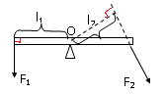

|  |  |
| --- | --- |
| **学习目标**  **&**  **重难点** | 1．掌握杠杆的定义  2．理解杠杆的五要素，会作图  3．理解应用杠杆平衡条件 |
| 1．杠杆及其五要素  2．杠杆平衡条件 |

 根深蒂固

1、杠杆

杠杆的定义：在力的作用下绕_____________转动的硬棒。

说明：（1）杠杆可_____可______，任意_________。

（2）有些情况下，可将杠杆实际转一下，来帮助确定_____。如：鱼杆、铁锹。

2、杠杆五要素

（1）支点：杠杆绕着转动的点，即定义中_______的；一般用____表示，在图中即“△”；说明：支点一定在_______上。

（2）动力：使杠杆_______的力，一般用_______表示。

（3）阻力：_______杠杆转动的力，一般用_______表示。

（4）动力臂：从_______到_______的垂直距离，一般用_______表示。

（5）阻力臂：从_______到_______的垂直距离，一般用_______表示。

（6）说明：动力和阻力都是外界施加给杠杆的力，__________是受力物体，力的作用点也一定在_________上。动力、阻力的方向不一定_______，但它们使杠杆________的方向相反。

3、杠杆作图

作图的步骤：一找支点、二画线、三连距离、四标签。

（1）确定_______O；

（2）画力的___________；（虚线）

（3）画力臂，过支点到力的作用线作_______线；（虚线）

（4）标垂直符号，定力臂。（大括号）

4、杠杆平衡条件

（1）杠杆平衡是指：杠杆________或绕支点____________________。

（2）杠杆的平衡条件（或杠杆原理）：_______________________________。公式是_________________，变形公式：___________________。

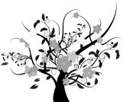 枝繁叶茂

1、杠杆

**知识点一：杠杆定义**

【例1】下列物体中不能看成杠杆的是 （ ）

A．筷子 B．火钳 C．剪刀 D．橡皮筋

【例2】判断下列物体中，哪些属于杠杆 （ ）

A．自行车的链条 B．拔铁钉的羊角锤

C．杂技演员手中的水流星 D．打气筒中的活塞杆

**知识点二：杠杆五要素**

【例1】关于力臂，下列说法正确的是 （ ）

A．从动力作用点到支点的距离叫做动力臂

B．力臂就是杠杆的长度

C．从支点到阻力作用线的距离叫做阻力臂

D．力臂一定在杠杆上

【例2】下列关于杠杆的说法中，错误的是 （ ）

A．杠杆可以是直的，也可以是弯的

B．杠杆的长度等于动力臂和阻力臂之和

C．支点可以在杠杆的端点，也可以在力的作用线之间

D．动力、阻力使杠杆转动方向相反，但他们的方向不一定相反

**知识点三：杠杆作图**

【例1】如图所示为钓鱼竿钓鱼时的示意图，O为支点，F1表示手对钓鱼竿的作用力，请在图中画出鱼线对钓鱼竿拉力F2的力臂L2。

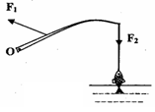

【例2】如图所示，杠杆的N端挂一重物，在M点施加一个最小的动力使杠杆平衡。试画出这个最小的动力F1、动力臂L1和杠杆受到的阻力F2。

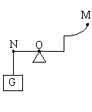

2、杠杆平衡条件

**知识点一：杠杆平衡条件**

【例1】如图所示，某人用一根轻质木棒挑着重为120N的物体站在水平地面上，木棒保持水平，棒AB长为1.2m，重物悬挂处离肩膀距离BO为0.8m，则手在A端对木棒竖直向下的作用力大小为_________N。

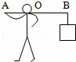

【例2】一根扁担长1.4m，前后两筐内分别装有300N和400N的货物。问：人肩挑处离前筐多远才能平衡？（不计扁担及筐的质量）

**知识点二：杠杆平衡应用**

【例1】一根粗细均匀的细铁丝，用细线将其中点为O悬挂起来。铁丝刚好在水平位置平衡。如果将其右端弯折如图所示，则铁丝 （ ）

A．仍然平衡 B．右端上升

C．右端下降 D．无法判断

【例2】如图所示，杠杆处于平衡状态，如果在物体A和B下端同时挂一个相同质量的钩码，下列判断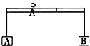正确的是 （ ）

A．杠杆不能平衡，左端下沉 B．杠杆不能平衡，右端下沉

C．杠杆仍能平衡 D．无法判断

**知识点三：最小力问题**

【例1】某工厂要把质量为150kg直径为60cm的汽油桶用人力把它从室外滚至室内，进门时遇到一级高20cm的台阶，如图所示，工人师傅要把这只油桶翻上这一级台阶至少要用多大的力？

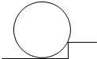

【例2】如图所示，AOB为一轻质杠杆(杠杆自重忽略不计)，O为支点，OA=OB，在杠杆的B端挂一重20N的重物，要使杠杆平衡，则在A端施加的力F至少为_________N。

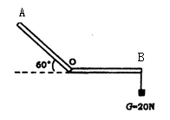

随堂检测

1、在左图中画出杠杆的各个要素；如右图所示，是一个Z形杠杆，请在图中画出力F对支点O的力臂L。

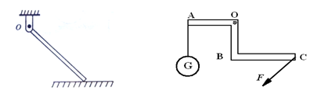

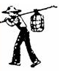2、一位同学用棒挑着重物扛在肩上行走，如图所示，他胳膊所用的力________http://czwl.cooco.net.cn/files/down/test/2012/11/07/16/2012110716414582467390.files/image020.gif物重（选填“大于”、“小于”或“等于”），要使胳膊所用的力减小些，可采用的办法是将重物________肩膀（选填“远离”或“靠近”），或者是将http://czwl.cooco.net.cn/files/down/test/2012/11/07/16/2012110716414582467390.files/image005.gif手更加___________肩膀（选填“远离”或“靠近”）。

3、用杠杆去撬动一块石头，如果杠杆的动力臂长2m，阻力臂长40cm，那么只要用________N的力就能撬起重500N的一块石头。

4、在棉花产区，拔棉秆是http://czwl.cooco.net.cn/files/down/test/2012/11/07/16/2012110716414582467390.files/image005.gif农民的一项繁重的体力劳动。王刚同学仿照钳子的结构制成一种工具。如图所示，使用时，将小铲着地，用虎口夹住棉秆的下部，然后在套管上用力，棉秆就拔出来了，该农具可视为杠杆，则支点、动力作用点、阻力作用点对应下列位置正确的是 ( )

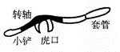A．转轴—虎口—套管

B．小铲—套管—虎口

C．小铲—虎口—套管

D．虎口—转轴—套管

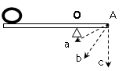5、在电视剧《三国》中，有这样一个情景：一群士兵用力拉动一个杠杆，会将石块抛向敌方阵营。要把石块抛出去，图中作用在A点的力沿_______方向最小（填a、b或c）。

6、如图是用钓鱼竿钓鱼的示意图，O为支点，F2为鱼线对钓鱼竿的拉力，请画出：F2的力臂l2与A处所用最小力F1的方向。

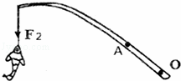

7、杠杆平衡时，下列说法正确的是 （ ）

A．阻力越大，动力一定越大

B．阻力臂越短，动力臂一定越长

C．当阻力和阻力臂的大小一定时，动力臂越长，动力一定越小

D．动力臂和阻力臂一定是相互垂直的

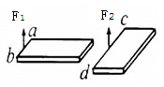8、如右图所示，质量分布均匀的相同的两块砖平放在水平地面上，现分别用竖直向上的力F1和F2分别作用在ab和cd的中点，使它们缓慢的竖直起来，且砖不在地面上滑动，当砖的边ab、cd刚离开地面时F1________F2（选填“>”、“<”或“=”），在ab边不断抬高的过程中，F1的大小将_________（选填“增大”、“减小”或“不变”）。

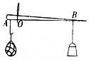9、如图所示，秤砣的质量为100g，秤杆的质量忽略不计，秤杆水平静止时，OA=5cm，OB=25cm。则被测物的质量为_______kg。若秤砣有缺损时，则杆秤所示的质量值_______（填“大于”、“等于”或“小于”）被测物的真实质量值。

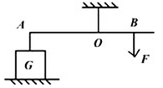10、如图所示，一根轻质木杆，A端细线下所挂50N的重物静止在水平地面上。当在B端加竖直向下的作用力F=30N时，木杆恰能在水平位置处于平衡状态，此时细线竖直。已知OA=15cm，OB=5cm，则重物对水平地面的压力为 （ ）

A．80N B．60N

C．40N D．20N

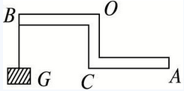11、如图所示是一弯曲的杠杆，O是支点，OB=CA=4cm，OC=3cm。在B点挂一重物G=10N，在A点加一力，要使杠杆平衡，力F最小值为多大？

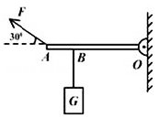12、如图所示，重力不计的杠杆OA，O为支点，在拉力F和重力为30N的重物G的作用下，杠杆OA恰在水平位置平衡。已知OA=80cm，AB=20cm，杠杆与转动轴间的摩擦忽略不计。那么拉力F的力臂L=________cm，拉力F=______N。

13、直角轻棒ABO，可绕O点自由转动，AB=30厘米，OB=40厘米，现在OB中点C处挂一重物G=100牛，欲使OB在与墙面垂直的位置上保持平衡，则在A点至少应加多大的力？

14、如图所示，质量为60千克的小张同学在做俯卧撑运动。此时可将他视为一个杠杆，他的重心在A点。则：（1）小张同学所受的重力大小为多少？（2）若他将身体撑起，地面对手的作用力至少多大？

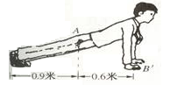

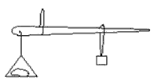15、一把杆秤不计自重，提纽到秤钩距离是4cm，秤砣质量250g。用来称质量是2kg的物体，秤砣应离提纽多远，秤杆才平衡？若秤杆长60cm，则这把秤最大能称量多少千克的物体？

 瓜熟蒂落

1、下列说法中正确的是 （ ）

A．杠杆是一种省力的机械

B．杠杆的长度总等于动力臂与阻力臂之和

C．从支点到力的作用点之间的距离叫做力臂

D．杠杆可以是直的，也可以是弯的

2、驱使杠杆转动的力叫做_________，阻碍杠杆转动的力叫做_________；支点到动力作用线的距离叫_________，支点到阻力作用线的距离叫_________。

3、（1）在图中画出力F1的力臂和力臂L2对应的力F2。

（2）如图所示，为了让杠杆静止在图中位置，请画出在A点所施加的最小动力F及其力臂L。

（3）请在图中画出动力Fl的力臂以及作用于B点的阻力F2的示意图。

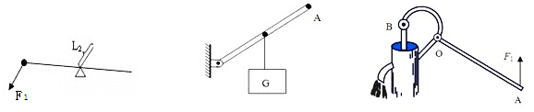

4、一根重100N的均匀直铁棒放在水平地面上，抬起一端所需最小的力是 （ ）

A．50N B．75N C．25N D．100N

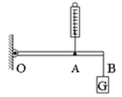5、如图所示，手持弹簧秤竖直向上拉，使杠杆处于水平平衡状态，弹簧秤的示数是5N，OA=80cm，AB=20cm，求物体的重力。

6、用撬棒撬石头时，如果先后用大小相等的力沿着图中所示的方向作用在撬棒的一端A点上，则（ ）

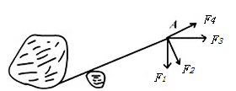A．F1最容易把石头撬起

B．F2最容易把石头撬起

C．F3最容易把石头撬起

D．F4最容易把石头撬起

7、如图所示，甲、乙、丙三个相同的杠杆，所挂的物体受到的重力均为G，它们分别在方向如图所示的力F1、F2、F3作用下处于平衡状态，那么 （ ）

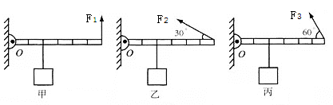

A．F1=F2=F3 B．F1<F2<F3 C．F1>F2>F3 D．F2>F3>F1

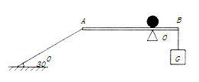8、如图所示，质量不计的光滑木板AB长1.2m，可绕固定点O转动，离O点0.2m的B端挂一重物G，板的A端用一根与水平地面成30°夹角的细绳拉住，木板在水平位置平衡时绳的拉力是6N。然后在O点的正上方放一质量为0.3kg的小球，若小球以25cm/s的速度由O点沿木板向A端匀速运动，问小球至少运动多长时间细绳的拉力减小到零？（取g=10N/kg，绳的重力不计）

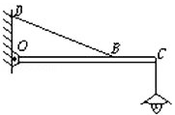9、如图所示，灯重30N，灯挂在水平横杆的C端，O为杠杆的支点，水平杆OC长2m，杆重不计，BC长0.5m，绳子BD作用在横杆上的拉力是多少？（已知：∠DBO=30°）

10、一根轻质杠杆，在左右两端分别挂在300牛的铜块和200牛的铝块时，杠杆恰好平衡。若将两边物重同时减http://czwl.cooco.net.cn/files/down/test/2012/11/05/23/2012110523131953300295.files/image006.jpg少50牛，则杠杆 （ ）

A．左端下沉 B．右端下沉

C．仍然平衡 D．无法确定

11、一刻度准确的杆秤，若其秤砣上粘上一块重物，那么用它称东西时，其读数 （ ）

A．将比实际质量大 B．与实际质量相同

C．将比实际质量小 D．大小难以确定

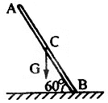12、在图中，AB是一根自重为100N的均匀木棒，B端着地，在A端用最小的力F时，恰好在如图位置处于平衡状态，请计算F的大小。

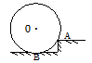13、一个圆柱形质地均匀的桶重400N，直径1m，要把它推上一个高20cm的坎，此时这个桶就可以看成是一个杠杆，它的支点是________，O点为重心。如果要用最小的力把它推上坎，应如何使力，在图上把它画出来，并算一算，这个最小的力应是多少？

能力提升

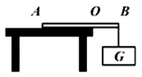1、密度均匀的直尺AB放在水平桌面上，尺子伸出桌面的部分OB是全尺长的三分之一。当B端挂5N的重物G时，直尺的A端刚刚开始翘起，如图所示，则此直尺受到的重力是 （ ）

A．2.5N B．5N

C．10N D．20N

2、某工地在冬季水利建设中设计了一个提起重物的机械，图是这个机械一个组成部分的示意图。OA是根钢管，每米受重力为30N；O是转动轴；重物的质量m为150kg，挂在B处，OB=1m；拉力F加在A点，竖直向上，取g=10N/kg。为维持平衡，钢管OA为多长时所用的拉力最小？这个最小拉力是多少？

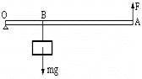

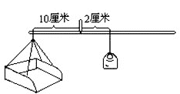3、为保证市场的公平交易，我国已有不少地区禁止在市场中使用杆秤。杆秤确实容易为不法商贩坑骗顾客提供可乘之机，请看下例：秤砣质量为1千克，秤杆和秤盘总质量为0.5千克，定盘星到提纽的距离为2厘米，秤盘到提纽的距离为10厘米。若有人换了一个质量为0.8千克的秤砣，售出2.5千克的物品，物品的实际质量是多少？

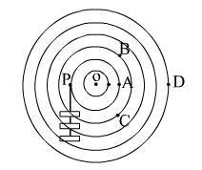4、如图所示，将一底纹间隔相同且质量分布均匀的圆盘O挂在铁架台上，（忽略轴心摩擦）在P点处挂上3个质量相等的钩码，为了使圆盘能够重新平衡，下面的方法不可行的是（ ）

A．在A处挂3个钩码

B．在B处挂3个钩码

C．在C处挂2个钩码

D．在D处挂1个钩码